NAŠE IČZ
CZU01100
SEVEROČESKÁ PAPÍRNA, s.r.o.
Bystřická 29, 417 31 Novosedlice
tel.: +420 / 417 / 571934, 571935
fax: +420 / 417 /530083

Váš dopis značky / ze dne | naše značka | vyřizuje linka | v Novosedlicích
 |  |  | 30. 3. 2022

Povinnost předávání písemných informací a používání IČZ/IČOB/IČP/Interní IČP/kód ORP/SOP

Vážení obchodní partneři,
v souvislosti s přechodem na novou odpadovou legislativu a v souladu s vyhláškou č. 273/2021 Sb., o podrobnostech nakládání s odpady si Vás dovolujeme upozornit na změny platné od 7. 8. 2021.

Na základě přílohy č. 12 výše citované vyhlášky Předávající osoba (tedy VAŠE firma) poskytne osobě provozující příslušné zařízení určené pro nakládání s odpady (tedy Severočeské papírně, s.r.o) v případě jednorázové nebo první z řady dodávek následující písemné informace (PIO). Vzor písemných informací pro jednotlivá katalogová čísla odpadů, které přijímáme, vystavujeme na našem webu.

Současně jsme jako zařízení pro příjem odpadů nuceni vyžadovat ke každé předávce odpadů (včetně skartace) Předávací list odpadu, ve kterém musí být mimo jiné uvedeno identifikační číslo obchodníka s odpady (IČOB) nebo identifikační číslo zařízení (IČZ) nebo identifikační číslo provozovny (IČP) nebo interní číslo provozovny (IČP) nebo kód SO ORP/SOP. Vzor předávacího listu odpadu vystavujeme na našem webu a tento správně vyplněný nám přivezte spolu s papírovým odpadem.

IČZ nebo IČOB
Toto číslo má přiděleno subjekt právnická osoba nakládající s odpady dle zákona č. 541/2020 Sb. O odpadech. (Pozn. Toto jsou firmy, které zpracovávají odpady nebo obchodníci s odpady (tedy odpadářské firmy/obchodníci a dále s nimi nakládají, odpadářské firmy /obchodníci jsou oprávněné osoby k převzetí odpadů). Číslo IČZ/IČOB jim přiděluje Krajský úřad.

IČP
Toto číslo má přiděleno jakákoliv firma, která je původce odpadu. Číslo přiděluje živnostenský úřad. Toto číslo předávající osoba uvádí na dokladech a identifikuje se jím v systému nakládání s odpady, které vznikají při její činnosti v provozovně a které předává oprávněné osobě (tedy Severočeské papírně, s.r.o. Číslo je možno

dohledat na www.rzp.cz. Detailní návod, jak ověřit, zda-li máte takové číslo přiděleno, uvádíme v závěru této instrukce. Toto číslo zpravidla nemají přiděleno veřejné instituce (úřady, některé školy, HZS, PČR,atd.) (Pozn. jinými slovy firma s IČP předává odpad výhradně firmě s IČZ. Kdo má IČO a je firma s provozovnou, ve které mu vznikl odpad a nemá IČP, musí toto dostat přiděleno od živnostenského úřadu. Pokud na přidělení IČP nárok nevzniká, musí firma sobě zvolit interní IČP – viz dále. )

interní IČP
Toto číslo si vytvoří každý subjekt, který nemá přiděleno IČP, samostatně dle postupu uvedeného ve vyhlášce č. 273/2021 Sb v § 26 odst. 3 a 4. Pravidla pro vytvoření interního IČP potřebného pro vyplnění do námi vyžadovaných dokladů jsou popsána také v metodickém návodu ministerstva životního prostředí. Toto číslo zpravidla sobě vytváří veřejné instituce (úřady, některé školy, HZS, PČR,atd.) (Pozn. Každý subjekt s přiděleným IČP musí přednostně uvádět toto IČP, pakliže takové přiděleno nemá (nenašel ho na www.rzp.cz), může si vytvořit své vlastní interní IČP. Podmínkou je, aby se v evidencích původce a příjemce odpadu toto číslo shodovalo a také je nutné, aby předávající toto číslo v průběhu roku nezměnil. Metodický pokyn a vyhláška nabízí jako nejjednodušší možnost toto: Interní číslo provozovny může mít za základ IČO subjektu, které musí být doplněno číselnou řadu 1, 2, 3, 4, 5 až na maximální počet 12 znaků)

V případě skartací je přiložen na našich webových stránkách www.sevpap.cz formulář (Předávací list odpadu), který je nutno řádně vyplněný předložit k dodávce papírového odpadu ke skartaci v naší firmě, jinak nebude skartace provedena.

Bližší informace v případě nejasností týkajících se správného vyplnění (Předávací list odpadu) Vám poskytne náš podnikový ekolog odpovědný za vedení evidence v naší společnosti a to každé pondělí od 8 do 12hod. V případě, že pondělí vychází na státem uznaný svátek, přesouvá se konzultační čas na následující pracovní den.

Upozornění: Správné vyplnění povinného předávacího listu odpadu je povinností předávající osoby, využití poradenství může být zpoplatněno!
Vámi případně špatně vyplněný předávací list odpadu má za následek navýšení personálních nákladů papírny a může při kontrolách papírny pokutováno!

Kontakt: Ing.Tomáš Lank – mobil: 775 330099 nebo email: info@envi-sluzby.cz

Vážíme si našich zákazníků a uvědomujeme si složitost této agendy. Ale zákon platí pro všechny stejně a my se musíme stejně jako vy, náš vážený zákazník, podřídit. Je v našem společném zájmu, aby vedené evidence (vaše i naše) měly údaje správně a na obou stranách stejné. Proto prosíme o spolupráci při vyplňování povinné písemné informace a předávacího listu odpadu.

Návod k dohledání IČP: (postupujte dle červeně psaných instrukcí u šipek)

Krok 1: otevřete webovou stránku www.rzp.cz

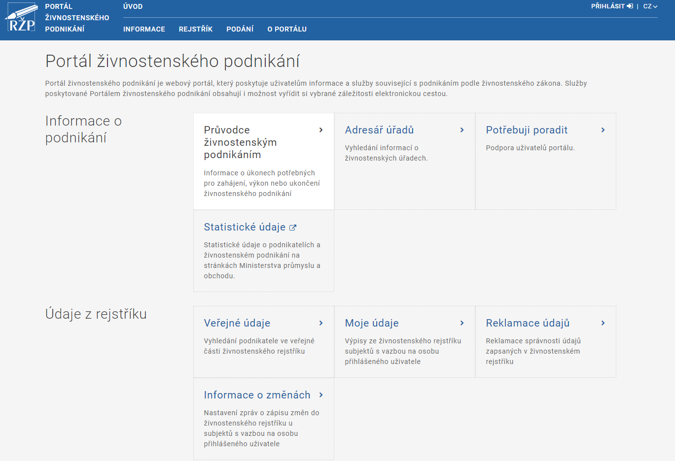
Zde klikněte

Krok 2: v dalším kroku dejte „vyhledání subjektu“

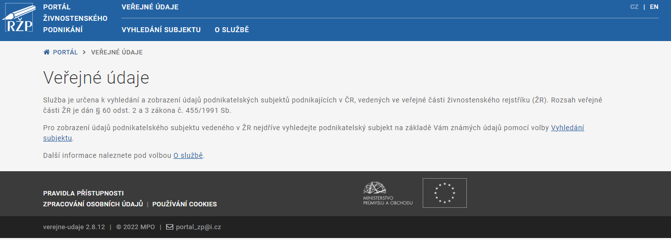

KROK 3: vyplňte vaše IČO

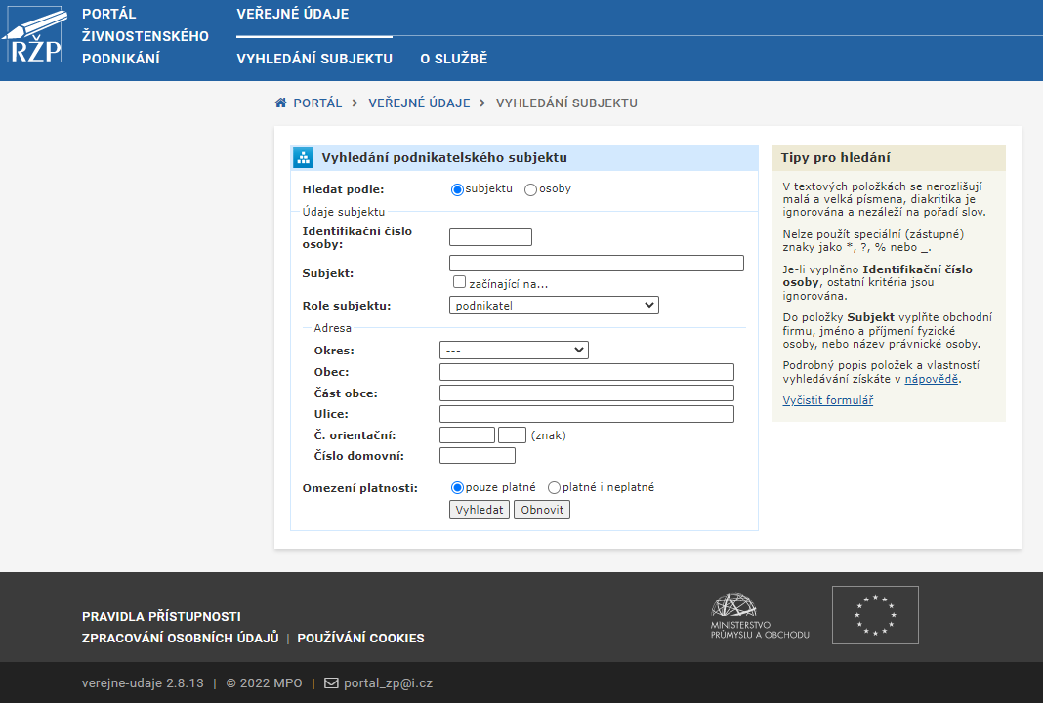

KROK 4: na příkladu „Střední škola polytechnická Kyjov, příspěvková organizace“ ukazujeme, jak dohledat IČP – zvolte „údaje bez historie“
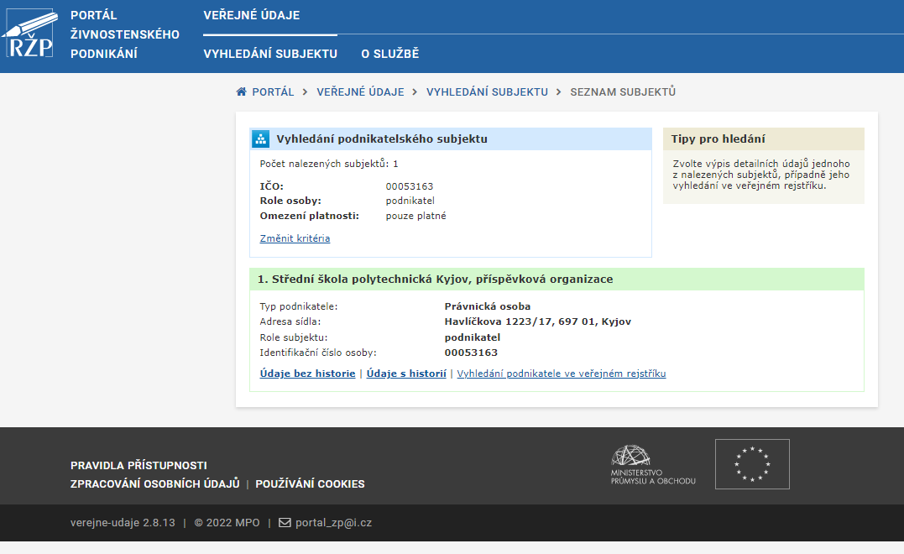

KROK 5: nyní se před vámi otevřely všechny živnosti a jejich provozovny
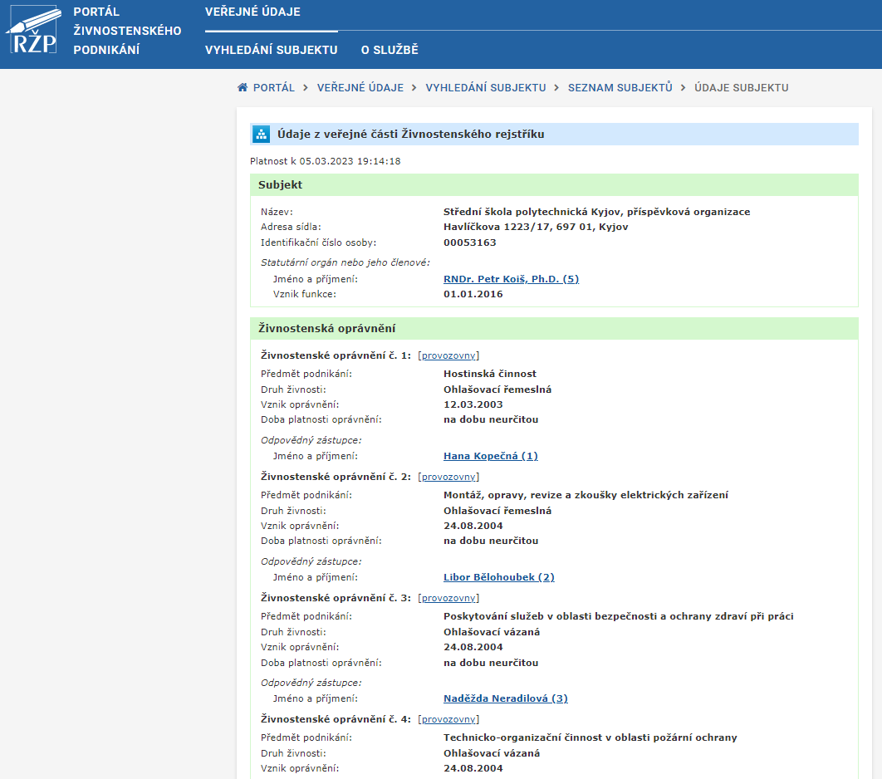

KROK 6: Klikněte na aktivní odkaz „provozovny“ a zde vidíte jednotlivá přidělená čísla IČP vašich provozoven. Vyberte to správné, kde odpad vznikl a toto číslo uvádějte do námi vyžadovaných dokladů.

V PŘÍPADĚ, ŽE ZDE NENALEZNETE IDENTIFIKAČNÍ ČÍSLO PROVOZOVNY, PAK

- Mohlo dojít k tomu, že vaše provozovna není ohlášena na živnostenském úřadě

- Nemáte provozovnu a vyplňte na předávacím listu odpadu INTERNÍ IČP

Děkujeme za spolupráci

